新聞稿
為辦理「嘉義市區鐵路高架化計畫」C611標嘉義計畫鐵路高架橋及橋下平面道路工程，預定於112年11月20日上午09時起辦理國華街平交道墩柱施作工程交通維持封閉道路，請用路人配合。
「嘉義市區鐵路高架化計畫」C611標嘉義計畫鐵路高架橋及橋下平面道路工程，預定於112年11月20日上午09時起封閉國華街平交道及文化路378巷道路縮減，進行鐵路高架橋工程施工。
本階段施工工期約需398天完成，請依工區交通維持設施及交通指揮人員引導，改由文化路通行。
國華街平交道及文化路378巷，上、下班交通尖峰車流量多，施工期間因受道路封閉及道路縮減改道影響，容易發生車流壅塞之情形，請用路人依工區周邊路段及路口處所設置之改道建議牌面提早改道，以維交通順暢，並減輕施工期間對往來交通之影響。
交通維持改道期間及施工過程造成不便之處，懇請地方鄉親多予包容見諒，並請大家鼎力支持國家重大交通建設。

主辦單位：鐵道局中工分局第六工務段 05-228-9855

監造單位：台灣世曦工程顧問股份有限公司嘉南工程處嘉義市區鐵路高架化監造計畫 05-291-0674

施工廠商：根基營造股份有限公司C611標嘉義計畫鐵路高架橋及橋下平面道路工程 05-284-1156
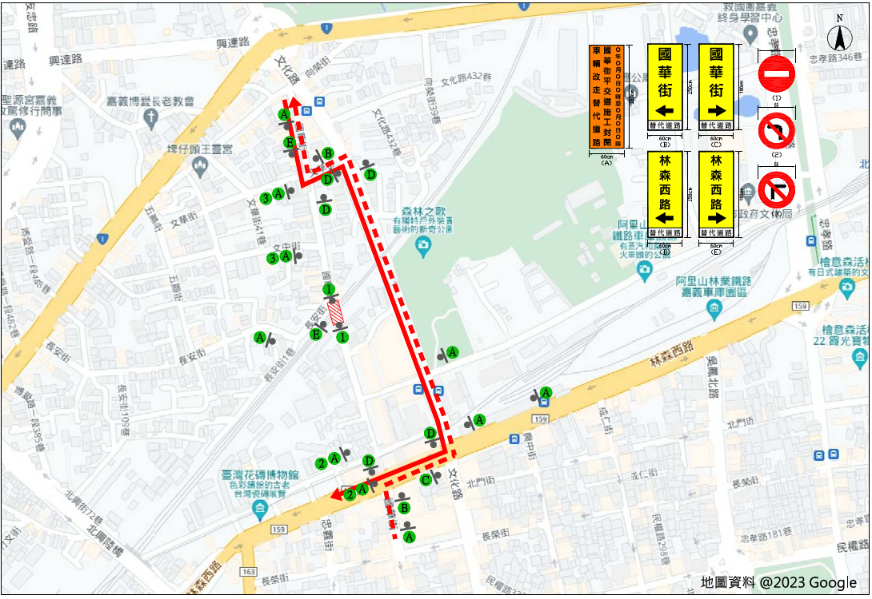
國華街封閉道路施工期間預告改道及改道標誌設置示意
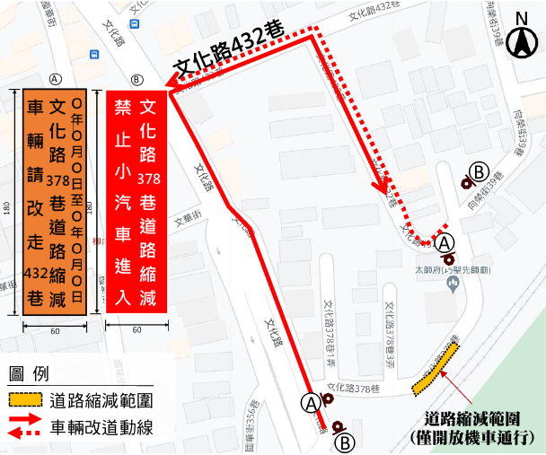
文化路378巷道路縮減施工期間預告改道及改道標誌設置示意圖

